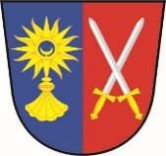 Obec Neubuz
___________________________________
Neubuz 91, 763 15 Slušovice, IČ 00568660
www.neubuz.cz

Platba poplatků na rok 2018
Poplatek za odpad: 300,-/osoba, 300,-/chata, dům (bez trvalého pobytu osob)
Poplatek za psa: 50,-

Úhradu poplatků lze provést:
v hotovosti - pondělí 10 – 12 hod, 14 – 16 hod
středa 15 – 17 hod
pátek 9 – 11 hod

bezhotovostně – na účet č. 11521661/0100
za odpad - variabilní symbol 1340
specifický symbol číslo popisné
za psa - variabilní symbol 1341
specifický symbol číslo popisné

Splatnost poplatků: do 31. března 2018

